3. ročník minigolfového turnaje pro veřejnost
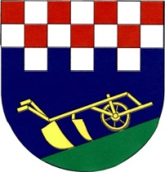
Obec Horní Ves,
MGC Dragon Pelhřimov, z.s.
a
Český minigolfový svaz
pořádají dne 8.7.2017 turnaj pro veřejnost.
Zúčastnit se mohou všichni občané obce. Trénink začíná
ve 13 hodin a vlastní turnaj
o hodinu později.
Startovné je 60 Kč na osobu.
Místo konání je minigolfové hřiště, Pichmannova 2259, Pelhřimov

